Physique - Chapitre IX 2nde
TP08 : Mouvement d'un projectile

Chute d'une balle sans vitesse initiale

Description de l'expérience
Une balle est lâchée d’une certaine hauteur. Dans tout ce TP, on négligera l’action de l’air sur la balle. Un appareil photographique est placé face au plan vertical de la chute. On obtient une chronophotographie dont un agrandissement est représenté sur le document 1.
L’intervalle de temps entre deux positions successives de la balle est τ = 1/30 s.

Analyse de l'expérience
- Sur le document 1, numéroter les positions de la balle de B₀ à B₇.
- Pour chaque position, tracer la droite horizontale passant par le centre de la balle et allant jusqu’à l’axe Oy.
- Déterminer l’ordonnée y des positions successives du centre de la balle (prendre le centimètre comme unité). Regrouper les résultats dans le tableau ci-dessous.
- Calculer les vitesses instantanées du centre de la balle en m.s⁻¹ pour chacune des positions (lorsque c'est possible). Détailler le calcul de v₁ sur votre feuille, puis regrouper les résultats dans le tableau. Rappel : formule pour calculer la vitesse instantanée pour la position B₁ : ; v₁ en m.s⁻¹, y en m et τ en s.
Positions | B₀ | B₁ | B₂ | B₃ | B₄ | B₅ | B₆ | B₇
ordonnée | y₀ | y₁ | y₂ | y₃ | y₄ | y₅ | y₆ | y₇
y (cm)
v_{y} (m.s⁻¹)

Exploitation des résultats
- D’après les calculs précédents, que peut-on dire de la vitesse ?

- D'après le document 1, comment est la trajectoire ?

- Qualifier le mouvement de la balle à l'aide de deux adjectifs ?

- Connaissant la nature du mouvement de la balle déterminé à la question précédente, et d'après le principe d'inertie, que peut-on dire des forces qui s'exercent sur la balle ? Détailler le raisonnement.

- Nommer la ou les force(s) qui s’exerce(nt) sur la balle après qu’elle soit lâchée ? La ou les représenter dans le cadre ci-contre.

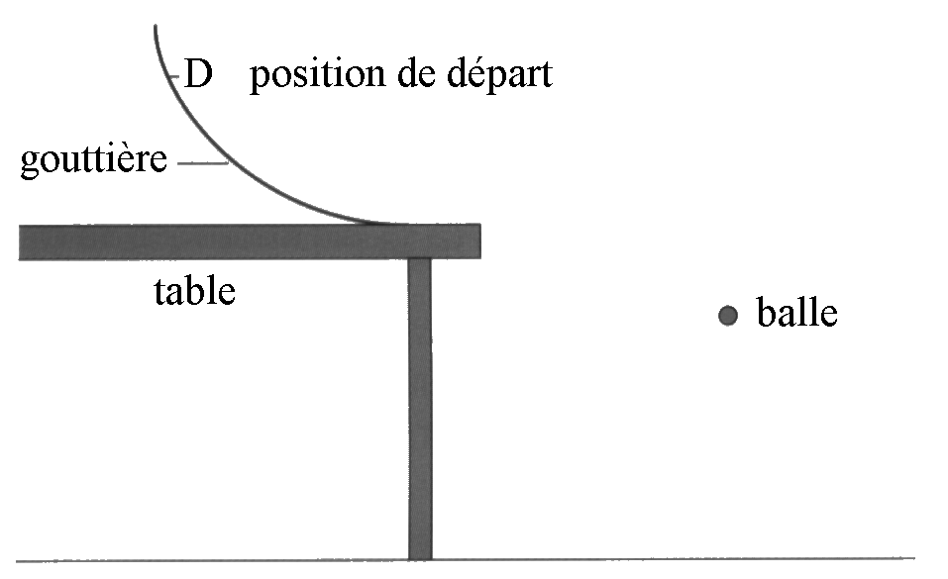
Chute d'une balle avec vitesse initiale

Description de l'expérience
Une gouttière placée sur une table horizontale, permet de lancer une balle avec une vitesse initiale horizontale (voir ci-contre).
Un appareil photographique est placé face au plan vertical de la chute. On obtient une chronophotographie dont un agrandissement est représenté sur le document 2. L’intervalle de temps entre deux positions successives de la balle est τ = 1/30 s.

Analyse de l'expérience
- Sur le document 2, numéroter les positions de la balle (de B₀ à B₆).
- Pour chaque position, tracer les droites horizontales et verticales passant par le centre de la balle.
- Déterminer les coordonnées (x et y) des positions successives du centre de la balle (prendre le centimètre comme unité). Regrouper les résultats dans le tableau ci-dessous.
- Calculer, lorsque c'est possible, les vitesses horizontales du centre de la balle en m.s⁻¹. Regrouper les résultats dans le tableau. La vitesse horizontale de la balle en position 1, est obtenue par la relation .
- Calculer, lorsque c'est possible, les vitesses verticales du centre de la bille en m.s⁻¹. Regrouper les résultats dans le tableau.

Positions | B₀ | B₁ | B₂ | B₃ | B₄ | B₅ | B₆
x (cm)
v_{x} (m.s⁻¹)
y (cm)
v_{y} (m.s⁻¹)

Exploitation des résultats
- D’après les calculs précédents, que peut-on dire de la vitesse horizontale ?

- D’après les calculs précédents, que peut-on dire de la vitesse verticale ?

- Qualifier à l'aide de deux adjectifs, le mouvement horizontal de la balle (c'est la projection des positions de la balle sur l'axe horizontal). D'après la nature du mouvement horizontal et d'après le principe d'inertie, que peut-on dire des forces horizontales qui s'exercent sur la balle ? Détailler le raisonnement.

- Qualifier à l'aide de deux adjectifs, le mouvement vertical de la balle (c'est la projection des positions de la balle sur l'axe vertical). D'après la nature du mouvement vertical et d'après le principe d'inertie, que peut-on dire des forces verticales qui s'exercent sur la balle ? Détailler le raisonnement.

- Nommer la ou les force(s) qui s’exerce(nt) sur la balle après qu’elle soit lâchée ? La ou les représenter dans le cadre ci-contre. Ont-elles une direction horizontale ? Verticale ? Est-ce en accord avec les deux questions précédentes ?

Pour aller plus loin
- À ton avis, le mouvement d'un projectile qui n'est soumis qu'à son poids dépend :
 de sa masse
 de sa vitesse initiale
 de sa direction de lancement
 d'un autre paramètre : ...........................................

- Propose une expérience pour confirmer chacune de tes 3 ou 4 hypothèses

